Aluminium- Außentür EI₁ 30 von Novoferm:
Top-Werte nicht nur beim Brandschutz
Werth, im Januar 2017. Die einfachste Lösung für den Brandschutz zwischen Gebäuden oder Gebäudeteilen im Außenbereich lautet „Abstand halten“, und zwar mindestens gemäß den gesetzlichen Vorgaben. In der baulichen Praxis stößt diese Lösung allerdings oft an Grenzen, sei es, durch den Trend zu verdichteter Bebauung oder durch architektonische Vorgaben. Deshalb hat Novoferm die Rohrrahmentür NovoFire Thermo EI1 30 mit Brandschutzfunktion entwickelt: Eine Brandschutztür für alle dem Brandschutz unterliegenden Ausgängen ins Freie, die gleichermaßen durch hervorragende funktionale Eigenschaften wie durch ein edles Design überzeugt.

Für den Einsatz von Brandschutztüren im Außenbereich gibt es unterschiedliche Anlässe: Wo Eckkonstruktionen den notwendigen 5-Meter-Abstand zur Verhinderung des Brandüberschlags unmöglich machen, werden sie als Ausgang für Treppenhäuser eingesetzt. Auch bei Ausgängen auf der Baugrenze, häufig bei Reihenhäusern der Fall, können die Anforderungen durch eine Brandschutztür erfüllt werden. Ein weiterer Einsatzbereich sind Laubengänge, die in zahlreichen Miets- und Apartmenthäusern den Zugang zu den einzelnen Wohnungen ermöglichen.

Für solche Fälle hat Novoferm als ein in Europa führender Systemanbieter von Türen, Toren, Zargen mit der Brandschutztür NovoFire Thermo EI₁ 30 eine besonders hochwertige Lösung auf den Markt gebracht. Bei einer Reihe funktionaler Kriterien - von der Wärmedämmung bis zur Schlagregendichtigkeit – haben die Prüfungen der Novoferm-Tür beste Ergebnisse gebracht – natürlich bei Top-Werten im Brandschutz.

Besonderen Wert hat Novoferm auf die gerade im Außenbereich wichtigen Dämmeigenschaften gelegt. Durch einen eigens entwickelten Brandschutzkern erreicht die NovoFire Thermo einen UD-Wert von bis zu 1,7 W/m²K und setzt damit neue Maßstäbe für diesen Anwendungsbereich. Der neuartige Brandschutzkern stellt außerdem sicher, dass die erlaubten Oberflächentemperaturen selbst im Randabstand von 25mm nicht erreicht werden – dank dieses Werts wurde das Novoferm-Produkt mit EI₁ 30 klassifiziert.

Auch bei den Prüfungen z. B. zur Luftdurchlässigkeit (Klasse 3) und zur Schlagregendichtigkeit (4a) erfüllt die NovoFire Thermo im Marktvergleich besonders hohe Anforderungen. Das wird gewährleistet durch technische Details wie einer speziellen Dichtungsanordnung oder der thermisch getrennten Bodenschwelle. Gleich um zwei Klassen besser eingestuft wird sogar die mühelose Nutzung der Tür, bei den Bedienkräften erfüllt Novoferm die Prüfkriterien der Klasse 4.

Bei der Brandschutztür NovoFire Thermo handelt es sich um eine funktionale Erweiterung der bewährten NovoFire Aluminium von Novoferm. Dementsprechend ist die Tür als ein- und als zweiflügelige Version lieferbar. Die Abmessungen der einflügeligen Tür betragen dabei 1 400 x 2 600 mm, die zweiflügelige Tür hat mit 2 800 mm die doppelte Breite – wobei diese Version hinsichtlich des Windlast-Widerstands übrigens „Klassenbeste“ auf dem Markt ist.

Angesichts der auch bei Brandschutztüren stetig wachsenden Ansprüche an das Design bietet Novoferm für die Außentüren zahlreiche Optionen an. Von Eloxal-Oberflächen z. B. im Edelstahldesign, über Pulverlackbeschichtungen nach RAL oder Metallic-Beschichtungen bis hin zum Holzdekor gibt es ein breites Spektrum unterschiedlicher Oberflächen; auch die Ansichtsbreiten von Sprossenprofilen und die Füllungen können passend zum Objekt gewählt werden. Und natürlich bietet Novoferm auch für Brandschutz-Außentüren auf Wunsch weitere Funktionen an, wie z. B. eine automatische barrierefreie Türöffnung mit Zutrittskontrollsystem und Zeitsteuerung.

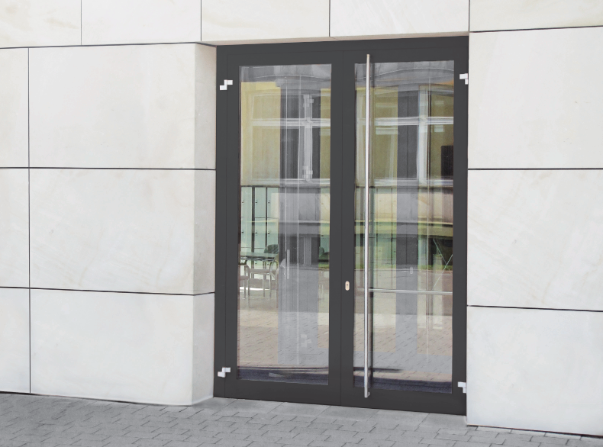

Die ein- und zweiflügelige NovoFire Brandschutztür T30 (EI30) aus Aluminium für den Einsatz in Außenwänden.

> Abdruck frei – Beleg erbeten – Foto: Novoferm <

Pressekontakt

Novoferm Vertriebs GmbH
Heike Verbeek
Schüttensteiner Straße 26
46419 Isselburg (Werth)
Tel. (0 28 50) 9 10 -4 35
heike.verbeek@novoferm.de
www.novoferm.de

